**¿Qué es testing?**

Es un proceso que implica una serie de actividades, buscamos planificar, ejecutar, trabajar con lo que es el avance e implementacion de las pruebas y obviamente la puesta en practica.

Comprobamos resultados en funcion a lo que nosotros como probadores de software estamos buscando detectar. Si tenemos discrepacion trabajamos con defectos.

* Ejecucion de prueba y comprobacion de resultados.
* Planificacion de las pruebas
* Analisis, diseño e implementacion de las pruebas
* Notificacion del avance y resultado de la ejecucion de pruebas
* Evaluacion de la calidad de un objeto de prueba.

Caso de uso es user story (requerimientos), caso de prueba es el documento que indica como se va a testear, diseñado por test manager o equipo de testing y ejecutado por testers generalmente, excepto aquellos que requieran un conocimiento especializado y tecnico como por ejemplo relacionados con el codigo.

**Error defecto falla**

Error es humano // mal interpretacion de un requisito  
defecto es el resultado de un error humano // falta de funcionalidades  
falla el sistema a causa de un/os defecto // fallo global en el sistema, ej que no se puedan conectar, es decir que no se pueda hacer nada.

**7 Principios de testing**

1. La prueba muestra la presencia de defectos, no su ausencia
2. La prueba exahustiva es imposible
3. La prueba temprano ahorra tiempo y dinero
4. Los defectos se agrupan
5. Cuidado con la prueba del pesticida
6. La prueba se realiza de manera diferente según el contexto
7. La ausencia de errores es una falacia.

**Ciclo de vida:**

1. Inicial/nuevo: se recopila la informacion y se registra el defecto
2. Asignado: se analiza y trabaja en la solucion
3. En proceso: se analiza y trabaja en la solucion.
4. Corregido: se realizan los cambios de codigo para soluconar el defecto
5. En espera de verificacion: en espera de que sea asignado a un probador. Es desarrollador esta a la expectativa del resultado de la verificacion.
6. En verificacion:El probador ejecuta una prueba de confirmacion.
7. Verificado: se obtiene el resultado esperado en la prueba de confirmacion
8. Cerrado: el defecto fue corregido y se encuentra disponible para el usuario final.

Participacion de usuario/cliente: Solo al inicio y al final.

**Gestion de defectos:** trabajar con lo que es el tratamiento de los defectos. No existe la ausencia de defectos, con lo cual ¿Qué hacemos con ellos? Trabajarlos, resolverlos, priorizarlos. Estableciendo prioridades.

**Proceso de gestion de defectos:**

1. Detectar (naturalizacion del defecto).
2. Registrar, varia según su contexto, del componente o sistema, nivel de prueba y modelo de desarrollo elegido.
3. Investigacion y seguimiento: me pongo en el lugar del usuario y veo de donde viene el defecto, que fue lo que fallo, tomo acciones y saco concluciones. ¡Analisar!
4. Clasificacion/resolucion: no podemos clasificar lo que antes no analisamos, una vez termina el paso 3, podemos pasar a la fase de resolucion (por parte del equipo de desarrollo). la tarea del tester es probar que los defectos existen, no resolverlos.

Objetivos:  
1-brindar informacion sobre cualquier evento adverso, para identiricar efectos especificos, aislar el problema con una prueba de produccion minima y corregir los defectos potenciales.  
2-Proporcionar a los jefes de prueba un medio para hacer seguimiento a la calidad del producto y del impacto de prueba.  
3-Dar ideas para la mejora de los procesos de desarrollo y prueba.

**Informe de defectos:**

Es un registro de salida. Toda la informacion que se va reportando, va a ser la principal entrada para generar el **documento llamado informe de defectos.  
¿Cómo escribir un buen informe?** Si el defecto se reporta efecientemente las probabilidades de que sea solucionado rapidamente es mayor. Entonces, la solucion de un defecto dependera de la eficioencia con que se reporte.  
**Condiciones a tener en cuenta:** Los bugs deben tener identificadores unicos, Una falla debe ser reproducible para reportarla. Ser especifico, Reportar cada paso realizado para reproducirlo.

**Partes de un informe de defectos**

* ID
* Titulo
* Descripcion
* Resultado actual
* Resultado esperado
* Pasos para reproduccion
* Estado
* Prioridad
* Severidad
* Reportado por
* Asignado A

**Problemas mas comunes con los informes:**

* Redactar de manera excesivamente coloquial y ambigua – dar solo captura de pantalla sin nada mas
* no incluir descripcion del resultado esperado para los pasos realizados
* no determinar un patron con el cual el defecto ocurre antes de reportar el mismo
* no leer defecto reportado siguiendo los pasos un mismo para ver que la descripcion era clara.

¿Qué es testing? La ejecucion de la prueba es solo uno de los pasos en el ciclo de vida de pruebas. Testing es un proceso, conjunto de actividades para encontrar defectos y posteriormente solucionarlos.  
Actividades:

* Ejecucion de prueba yt comprobacion de resultados
* Planificar las pruebas
* Analizar, diseñar e implementar las pruebas
* Informar el avance y resultado de la ejecucion de pruebas
* Evaluar la calidad de un objeto de prueba

Principios de testing:

1. La prueba muestra la presencia de defectos, no su ausencia
2. La prueba exhaustiva se imposible
3. La prueba temprana ahorra tiempo y dinero
4. Los defectos se agrupan
5. Cuidado con la prueba del pesticida
6. La prueba se realiza de manera diferente según el contexto
7. La ausencia de errores es una falacia.

Mesa de 3 patas: business analyst, softwqare developer, quality assurance.

**Casos de prueba**

Documento escrito que proporciona informacion escrita sobre que y como probar.

Proceso documentando que define que se esta probando y como.  
El que es relacionado con los requisitos del usuario y el como van a ser los pasos para ejecutar ese caso de prueba.

Que tener en cuenta a la hora de escribir un buen caos de prueba:

1. **Identificador / ID**, la mayoria de herramientas lo generan automaticamente
2. **Nombre del caso de prueba (conciso),** utilizar una nomenclatura que este definida, de no existir se recomiendo incluir el nombre de modulo al que correpsonde le caso de prueba.
3. **Descripcion**, debe decir que se va a probar, ambiente, y datos necesarios para ejecutarlo.
4. **Precondicion,** asuncion que debe cumplirrse antes de ejecutar el caso de pruebas
5. **Pasos**, acciones que se deben realizar para obtener los resultados
6. **Resultados esperados,** lo que se indica al probar cual deberia ser la experiencia luego de ejecutar los pasos y determinar si el test fallo o no.
7. **Resultado actual**, resultado al que llegamos GLOBAL, lo que queriamos conseguir en general, no el paso a paso
8. **Estado**, estado del caso de prueba.

No es lo mismo diseñar y ejecutar el caso de prueba, aca hablamos de diseño, no de ejecutar casos de prueba.

Estados de diseño: Durante fase de diseño de prueba.

* **En diseño**
* **Diseñado** // ya se creo y esta listo para pasar a un estado de rivison
* **En revision** // responsabilidad de un test manager o persona en detalle de la operativa en el sector de testing
* **Revisado** // listo para pasar a ejecucion

Estados de ejecucion: durante fase de ejecucion de pruebas.

* **No corrido** // no fue ejecuitado
* **Pasado** // pasado correctamente
* **Fallado** // resultado actual discrepante del esperado
* **No aplica** // puede ocurrir por ej: ejecutamos ciertas pruebas pero esas pruebas son de proyectos anteriores o similares, con lo cual para este no aplica y se deja de lado, pero al no correrlo no tiene sentido o seria incorrecto describirlo como fallado
* **Bloqueado** // Tenemos dependencia tal de una condicion que no se puede cumplir al 100% con lo cual no se puede seguir con la ejecucion
* **No completo** // esta en curso, por ejemplo termina la jornada laboral y no terminamos un caso de prueba en curso, la dejamos y queda como no completo hasta retomarla.
* **Diferido** // postergamos su ejecucion, puede que un caso de prueba no sea urgente y se deje para otro sprint.

**Test plan**

Es aquel documento donde documentamos nuestros casos de prueba, documentamos posibles estados. El responsable de documentar esto sera el equipo de testing y tal vez un tester manager sera el responsable de revisar el documento.

**Caracteristicas para un buen caso de prueba.**

* **Deben ser simples:** debe ser lo mas simple posible ya que otra persona diferente al autor debe poder ejecutarlo, usar lenguaje asertivo para facilitar comprension.
* **El titulo debe ser fuerte:** el titulo debe dar una comprension rapida y completa del caso de prueba
* **Tener en cuenta al usuario final:** debemos ser empaticos y crear casos de prueba que cumplan con los requisitos del cliente, brindando facilidad de uso.
* **No asumir:** no asumir funcionalidad y caracteristicas de la aplicación, referirse a documentos de especificacion y ante cualquier duda consultar.
* **Asegurar mayor cobertura posible:** escribir casos de prueba para todos los requisitos especificados.
* **Autonomia:** el caso de prueba debe generar lo mismos resultados siempre, sin importar el sujeto que lo pruebe.
* **Evitar la repeticion de casos de prueba:** si se necesita un caso de prueba par ejectuar otro, indicar el caso de prueba por su id.

**Testing positivo y Testing negativo:**

**El testing positivo:** trabajamos el flujo normal, lo que esperamos que el software haga a travez de acciones que la persona que ejecuta la prueba pueda identificar.  
Ejemeplo: en un login ingresamos usuario y contraseña correcto, se espera que se pueda pasar a la pagina principal. (con esto ya seria un testing positivo)

**El testing negativo:** buscamos un flujo anormal, por ejemplo buscamos mediante parametros incorrectos, siga un funcionamiento no esperado.  
Ejemeplo: en un login ingresamos usuario y contraseña incorrecto, se espera que NO se pueda pasar a la pagina principal como si el usuario y contraseña fuesen correctos. SI nos dejase pasar estamos en presencia de un defecto.

**Happy path pertenece al testing positivo:** es un camino de prueba cuidadosamente seleccionado para que una persona puede validar cierta funcionalidad.  
Comunmente se utliza en proyectos “incendiados” para poder demostrar que aunque hay problemas, ciertas funcionalidad son efectivas.

|  |  |  |
| --- | --- | --- |
| **Ciclo de vida de un defecto** No existe un proceso de prueba unico y universal, pero existen actividades de prueba comunes que nos ayudan a organizarnos para alcanzar los objetivos establecidos.  El proceso que gestiona un defecto desde su descubrimiento hasta su solucion se denomina ciclo de vida de un defecto.  En cada estado solo existe un responsable del defecto, excepto en estados terminales -cerrado, duplicado-, debido a que no se van a realizar mas acciones. | | |
| **Cerrado**  El defecto fue corregido y se encuentra disponible para el usuario final. | 1. **Nuevo/Inicial**   Se recopila la informacion y se registra el defecto Documento: Test Plan. | **Asignado**  De ser un defecto valiado y debe solucionarse asigna al equipo de desarrollo, sino se puede rechazar o diferer.  (en casos como duplicado, diferido, devuelto o rechazado) |
| **Verificado**  Se obtiene el resultado esperado en la prueba de confirmacion |  | **El proceso**  Se analiza y trabaja en la solucion |
| **En verificacion**  El probador ejecuta una prueba de confirmacion.  Puede reabrirlo, indicando que el defecto no se ha solucionado. | **En espera de verificacion**  Espera que sea asignado a un probador. El desarrollador esta a la expectativa del resultado de la verificacion | **Corregido**  Se realizan los cambios en el codigo para solucionar el defecto |
| **Proceso de gestion de defectos.**   1. Detectar 2. Registrar (varia según el contexto del componente/sistema/nivel de prueba/modelo de desarrollo elegido. 3. Investigacion y seguimiento 4. Clasificacion/Resolucion | | |
| **Objetivos**   1. Brindar Informacion sobre eventos adversos, identificar efectos especificos, aislar problema con una prueba de produccion minima y corregir defectos potenciales. 2. Proporcionar a jefes de prueba un medio para hacer seguimiento de calidad del producto y del impacto en la prueba. 3. Dar ideas para la mejora de procesos de desarrollo y prueba. | | |

|  |
| --- |
| **Ciclo de vida de las pruebas de software (STLC)** |
| No existe un proceso de prueba unico y universal, pero si actividades de prueba comunes que nos ayudan a organizarnos para alcanzar los objetivos establecidos.  **Proceso de prueba en contexto:**   * Modelo de ciclo de vida de desartrollo de software y mtodologias de proyecto de uso. * Niveles y tipos de prueba considerados. * Riesgos de producto y de proyecto. * Dominio del negocio. * Restricciones operativas, icluyendo, pero no limitadas a: 1) Plazos. 2)Complejidad |
| **Tareas principales.**   1. Planificacion 2. Seguimiento y control 3. Analisis 4. Diseño 5. Implementacion 6. Ejecucion 7. Conclusion 8. Diseño. |
| **Planificacion**  Definen objetivos y enfoque de la prueba dentro de restricciones impuestas por contexto.   * Determinar el alcance, los objetivos y los riesgos * Definir el enfoque y estrategia general. * Integrar y coordinar las actividades a realizar durante el ciclo de vida del software. * Definir las especificaciones de tecnicas, tareas de prueba adecuadas, las personas y otros recursos necesarios. * Establecer un calendario de pruebas para cumplir con un plazo limite * Generar el plan de pruebas.   Documentos de salida:   * Plan de prueba – general y/o por nivel de prueba-. |
| **Seguimiento y control.**  Reunir informacion y proporcionar retroalimentacion y visibilidad sobre las actividades de la prueba. Como parte del control, se pueden tomar acciones correctivas, como cambiar la prioridad de las pruebas, el calendario y reevaluar los criterios de entrada y salida.  **Subactividades:**   * Comprobar resultados y registros de la prueba en relacion con los criterios de cobertura especificados. * Determinar si se necesitan mas pruebas dependiendo del nivel de cobertura que se debe alcanzar.   **Documento de salida**   * Informe de avance de la prueba. |
| **Analisis**  Determina “que probar”  **Subactividades:**   * Analizar base de prueba correspondiente al nivel de prueba considerado. -informacion de diseño e implementacion, la implementacion del componente o sistema en si, informes de analisis de riesgo, etc.- * Identificar defectos de distintos tipos en las bases de prueba – ambiguedades, omisiones, inconsistencias, inexactitudes, etc.- * Identificar los requisitos que se van a probar y definir las condiciones de prueba para cada requisito * Capturar la trazabilidad entre la base de prueba y las condiciones de prueba.   **Documento de salida**   * Contrato de prueba que contiene las condiciones de la prueba. |
| **Diseño**  Se determina “como probar”  **Subactividades**   * Diseñar y priorizar casos de prueba y conjuntos de casos de prueba de alto nivel. * Identificar los datos de prueba necesarios * Diseñar el entorno de prueba e identificar la infraestructura y las herramientas necesarias * Capturar la trazabilidad entre la base de prueba, las condiciones de prueba, los casos de prueba y los procedimientos de prueba.   **Documento de salida:**   * Casos de prueba de alto nivel diseñados y priorizados. |
| **Implementacion**  Se completan los productos de prueba necesarios para la ejecucion de la prueba, incluyendo la secuenciacion de los casos de prueba en procedimientos de prueba.  **Subactividades:**   * Desarrollar y priorizar procedimientos de prueba * Crear juegos de prueba (test suite) a partir de los procedimientos de prueba * Organizar los juegos de prueba dentro de un calendario de ejecucion * Construir el entorno de prueba y verificar que se haya configurado correctamente todo lo necesario. * Preparar los datos de prueba, los procedimientos de prueba y los juegos de prueba.   **Documento de salida:**   * Procedimientos y datos de prueba * Calendario de ejecucion * Test suite. |
| **Ejecucion**  Durante esta actividad se realiza la ejecucion de los casos de prueba.  **Subactividades:**   * Registrar los identificadores y las versiones de los elementos u objetos de prueba. * Ejecutar y registrar el resultado de las pruebas de forma manual o tuilizando herramientas. * Comparar los resultados reales con los resultados esperados * Informar sobre los defectos en funcion de los fallos observados. * Repetir las actividades de prueba, ya sea como resultado de una accion tomada para una anomalia o como parte de la prueba planificcada – retest o prueba de confirmacion-. * Verificar y actualizar la trazabilidad entre la base de prueba, las condiciones de prueba, los cvasos de prueba, los procedimientos de prueba y los resultados de prueba y los resultados de la prueba.   **Documento de salida:**   * Reporte de defectos. * Informe de ejecucion de prueba |
| **Conclusion**  **Subactividades**   * Comprobar que todos los informes de defecto estan cerrados. * Finalizar, archivar y almacenar el entorno de prueba, los datos de prueba, la infraestructura de prueba y otros productos de la prueba para su posterios reutilizacion. * Transpaso de los productos de prueba a otros equipos que podrian beneficiarse con su uso * Analizar las elecciones aprendidas de las actividades de prueba completadas. * Utilizar la informacion recopílada para mejorar la madruez del proceso de prueba.   **Documento de salida:**   * Informe resumen de prueba. * Lecciones aprendidas. |

|  |
| --- |
| **Niveles de pruebas**  Grupo de actividades que estan integradas, pero no se mesclan con los tipos de prueba. |
| Pruebas llevadas a cabo por los desarrolladores, necesita personas con concimiento tal que excede a los testers. Un ejemplo de componente es un boton. prueba de componente también llamada prueba unitaria es por definición la prueba que se lleva a cabo luego de haber construido el componente.  Para toda prueba de componente hay que tener en cuenta: (a) las bases de la prueba, es decir: los requisitos del componente, su diseño detallado y su código; (b) los objetos de prueba más típicos, es decir: los componentes, ó clases, ó unidades, ó módulos, más programas y/o conversión de datos y/o migración de programas; y finalmente (c) los módulos de la/s base/s de datos.  UNA UNIDAD DE SOFTWARE ESPECIFICA, UN EVENTO. El login, un boton. |
|  |
| Las pruebas de integración dentro del software testing chequean la integración o interfaces entre componentes, interacciones con diferentes partes del sistema, como un sistema operativo, sistema de archivos y hardware o interfaces entre sistemas. Las pruebas de integración son un aspecto clave del software testing. Integracion entre 2 componentes, por ejemplo primero alta de usuario y despues login. |
|  |

|  |
| --- |
| Ejemplo de prueba de sistema: alta de usuario, verificar las pruebas de zoom, ver todo el material de cada clase, ver le progreso que tengo en una clase. Es trabajo de un tester, es diferente de la prueba de aceptacion en que la realiza un tester y no el usuario final. |
|  |
| Es similar a la prueba de sistema, pero es llevada a cabo por el usuario o cliente. |
|  |

**En resumen**

**Prueba de componente o unitaria:** Desde el punto de vista de desarrollo, trabajamos con una unidad que aislamos.

**Prueba de integracion:** Tambien del nivel de desarrollo, donde minimamente 2 componentes se comuniquen, esten interfaceados.

**Pruebas de sistema:** pruebas de extremo a extremo, se hace participe el area de QA.

**Prueba de aceptacion:** pruebas de extremo a extremo, con otro nivel de responsabilidad (menor). El equipo de testing participa, pero estas pruebas estan a cargo o es responsable el cliente o usuario.

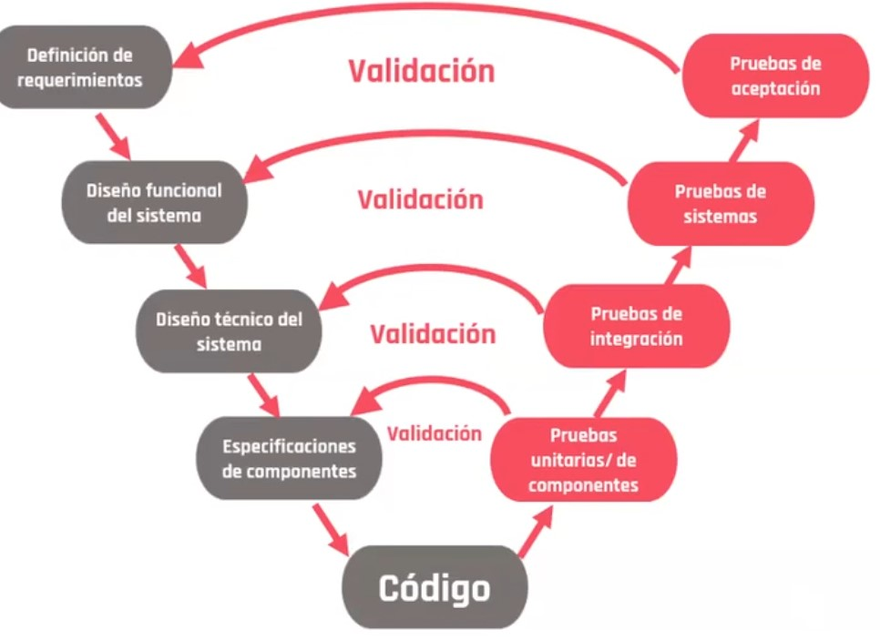

**Tipos de pruebas de software:**

**Pruebas funcionales**

Las pruebas funcionales se llevan a cabo para comprobar las características críticas para el negocio, la funcionalidad y la usabilidad. Las pruebas funcionales garantizan que las características y funcionalidades del software se comportan según lo esperado sin ningún problema. Valida principalmente toda la aplicación con respecto a las especificaciones mencionadas en el documento Software Requirement Specification (SRS). Los tipos de pruebas funcionales incluyen pruebas unitarias, pruebas de interfaz, pruebas de regresión, además de muchas.

* Incluye pruebas que evaluan las funciones que el sistema debe realizar. Las funciones describen que hace el sistema.
* La prueba funcional observa el comportamiento del software.

**Pruebas no funcionales**

Las pruebas no funcionales son como pruebas funcionales; sin embargo, la principal diferencia es que esas funciones se prueban bajo carga para el rendimiento de los observadores, fiabilidad, usabilidad, escalabilidad, etc. Las pruebas no funcionales, como las pruebas de carga y esfuerzo, normalmente se llevan a cabo mediante herramientas y soluciones de automatización, como LoadView. Además de las pruebas de rendimiento, los tipos de pruebas no funcionales incluyen pruebas de instalación, pruebas de confiabilidad y pruebas de seguridad. Estos requisitos no se exteriorizan, son tasitos. Portalibilidad, escalabilidad, performance, etc. El cliente no lo suele pedir pero se esperan que se haga.

* La prueba no funcional prueba como de bien se comporta el sistema
* El diseño y la ejecucion de la prueba no funcional puede implicar competencias o conocimientos especiales, como el conocimiento de las debilidades inherentes a un diseño o tecnologia.

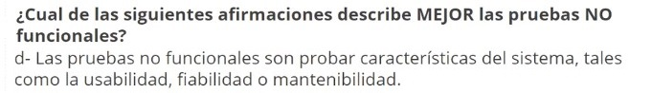

**Pruebas unitarias**

Las pruebas unitarias se centran en probar piezas/unidades individuales de una aplicación de software al principio del SDLC. Cualquier función, procedimiento, método o módulo puede ser una unidad que se someta a pruebas unitarias para determinar su corrección y comportamiento esperado. Las pruebas unitarias son las primeras pruebas que los desarrolladores realizan durante la fase de desarrollo.

Como estamos en el nivel mas bajo, solucionar defectso aquí, evita que se propague a niveles superiores.

Ventajas:

* Reducen costo de pruebas
* Mejora el diseño y el codigo del software
* Reduce defectos en cambios recientes
* Pruebas de regresion de componentes construyen confianza en la calidad de los entregables

**Pruebas de integración**

Las pruebas de integración implican probar diferentes módulos de una aplicación de software como grupo. Una aplicación de software se compone de diferentes submódulos que trabajan juntos para diferentes funcionalidades. El propósito de las pruebas de integración es validar la integración de diferentes módulos juntos e identificar los errores y problemas relacionados con ellos.

**Performance Testing**

Las pruebas de rendimiento son un tipo de pruebas no funcionales, realizadas para determinar la velocidad, estabilidad y escalabilidad de una aplicación de software. Como su nombre indica, el objetivo general de esta prueba es comprobar el rendimiento de una aplicación con respecto a los diferentes puntos de referencia del sistema y de la red, como la utilización de la CPU, la velocidad de carga de la página, el control de tráfico máximo, la utilización de recursos del servidor, etc. Dentro de las pruebas de rendimiento, hay varios otros tipos de pruebas, como pruebas de carga y pruebas de esfuerzo

**Pruebas de aceptación**

En ingeniería de software y pruebas de software, las pruebas de aceptación pertenecen a las últimas etapas previas a la liberación en firme de versiones nuevas a fin de determinar si cumplen con las necesidades y/o requerimientos de las empresas y sus usuarios.

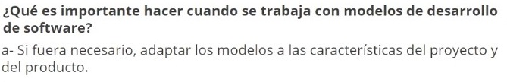

**Caja blanca, gris y negra.**

Cuándo estamos refiriéndonos a “una caja” es la manera de observar el contenido del Software, ya sea que no tenemos noción más que la interfaz con la que estamos trabajando, caja negra. Cuándo podemos ver todo el contenido como una caja de cristal, caja blanca. Las integraciones, los datos cómo fluyen de un lugar a otro, dónde no conozco el código ni veo interfaz pero puedo ver cómo fluye la información a través de las redes, caja gris.

**Negra**: No podemos observar cómo fue construida, no vemos el código, no sabemos su arquitectura, no tenemos nociones más que la interfaz que estamos interactuando.

* Partición de equivalencia: en esta tecnica se dividen los datos en particiones conocidas como clases de equivalencia donde cada miembro de estas clases o particiones es procesado de la misma manera. Hay clases validas y clases invalidas, las validas son las, las validas nos mostrara las particiones que el software acepte, las invalidas las que no acepte.  
  Ej: RGB son los colores que acepta, cualquier otro es invalido.
* Analisis de valores límite: Es una extencion de la tecnica de particion de equivalencia que solo se puede usar cuando la particion esta ordenada y consiste en datos numericos o secuenciales. Estableciendo un valor limite inferior y uno superior.
* Tabla de decisiones: Tiene que ver ocn valores de entrada que toman como salida una resultante, por ejemplo con condicion A y B se toma decisión 1. Con condicion A y C se toma decisión 2, con decisión B y C se toma decisión 3.
* Transición de estados: un diagrama de transicion de estado muestra los posibles estados del software, asi como la forma en que el software entra, sale y realiza las transiciones entre estados.  
  Buscamos mostrar o excibir los diferentes estados que el software presenta. Lo importante es el ultimo estado que el software presenta.   
  Técnica de diseño de pruebas de caja negra en la cual los casos de prueba son diseñados para ejecutar transiciones de estado válidas e inválidas.

|  |  |  |  |  |  |
| --- | --- | --- | --- | --- | --- |
| Estado 1 | Estado 2 | Estado 3 | Estado 4 | Estado 5 | Estado final |
| Nacido | Soltero | Con hijo/s |  |  | Con hijo/s |
| Nacido | Soltero | Casado | Viudo |  | Viudo |
| nacido | soltero | casado | Divorciado | Casado | Casado |

* Casos de usos

• **Participación de Equivalencia.** Esos grupos de datos que pueden entrar para casos exitosos o para casos no exitosos.

• **Valores Límite.** Se puede tener usado un rango de valores.  
• **Tabla de Decisiones.** Va enfocada si tuviéramos valores seleccionables.  
• **Transición de Estados.** Cómo el componente se comporta.  
• **Casos de Uso.** Realizar escenarios que pueda realizar el usuario.

**Blanca**: Es como una caja de cristal, puedo ver todo lo que hay adentro e incluso puedo ser parte del equipo que desarrolla el software.

* Cobertura de declaración
* Cobertura de decisiones

• **Cobertura de declaraciones.** Las declaraciones son todo aquello que tienes dentro del código y estás asumiendo que es lo que se pide que haga, al decir cobertura es, dependiendo el tipo de software, los requerimientos, el objetivo, se establece un porcentaje de cobertura, esto significa que, cada línea de código debería ser ejecutada al menos una vez, cada sentencia debería de ejecutarse alguna vez.  
• **Cobertura de código.** Que se evite tener código obsoleto.

**Gris**: Pueden ser la integraciones, cómo fluye el código y puedo ver como se transmiten los datos a través de las redes.

* Casos de negocios
* Pruebas End-to-End
* Pruebas de integración

• **Casos de Negocio.** Es necesario conocer cómo el usuario interactúa, qué datos ingresa y qué datos van a ser retornados.  
• **Pruebas End to End.** Cómo se están agregando datos y aún no queremos ver datos de salida.  
• **Pruebas de integración.** Ver cómo viajan esos datos, la respuesta y la comunicación de cómo fluyen los datos entre diferentes servicios.

**Pruebas basadas en la experiencia:** Aprovechan el conocimiento de desarrolladores, probadores y usuarios para diseñar, implementar y ejecutar la prueba.  
Son pruebas diseñadas en base al conocimiento de los anteriormente mencionados y usan ese conocimiento para validar el flujo valido o invalido.

* Prueba de prediccion de errores
* Basadas en listas de comprobacion
* Pruebas de exploracion o exploratorias

**Pruebas de humo y regresion.**

**Estan relacionadas al cambio, es decir que son dinamicas.**

**Prueba de humo** es verificar las funcionalidad core de una implementacion, lo basico y que no deberia estar ausente. Se realiza cuando se va a agregar un nuevo mvp, puede ser nueva funcionalidad o correccion de defectos.

**Una suit de regresion** es la verificacionda la continuidad en el buen funcionamiento de otras funcionalidades, dada la implementacion de otra nueva, manteniendo la integridad del sistema aunque se incluyan cambios. Se realiza cuando se va a agregar un nuevo mvp, puede ser nueva funcionalidad o correccion de defectos. Cuando automatizamos debemos empezar por las pruebas de regresion

Dentro de las suits de regresion, van a contener lo mismo que las pruebas de humo, asi que puede y va a haber duplicidad entre ambas pruebas. Todos los test cases deberian pertenecer a un suite de humo o regresion por que ambas son importantes y se jeecutan a lo largo del desarrollo de un sistema, siendo relevantes para el funcionamiento saludable del producto en construccion y relevantes para la calidad final del producto.

**Pruebas estaticas y dinamicas:**

**Estaticas:** aquellas que evaluamos de forma manual, en un tiempo especifico y determinado, por eso son estaticas.  
revisamos documentacion, una linea de codigo, cosas puntuales que no necesiten la ejecucion del software, pueden ser llevadas a cabo por gente que entienda del codigo.  
Estructura, ver si un IF esta cerrado, etc.  
Suelen ser de caja gris, pero siempre se tiende hacia un lado o al otro en mayor medida.

**Conceptos basicos de la prueba estatica**

* Especificaciones, requisitos de negocio, funcionales y de seguridad.
* Epicas, historias de usuarios y criterio de aceptacion. (epicas son cuestiones que hacen a la funcionalidad pero no estan demasiado desglosadas, por lo cual hay que desmenuzar para atacar esos puntos uno a uno.) Ej: testear un carrito de compra y todos sus componentes, que se cargue el carro, que se ejecute la compra, que se realice el checkout, etc.
* Especificaciones de arquitectura
* Codigo
* Prudctos de prueba, planes, casos procedimientos y guiones de prueba.
* Manual de usuario
* Contratos, planes de proyectos, calendarios y presupuestos.

**Dinamica:** Esta relacionado con la ejecucion del software, sistema o componente.  
Puede ser basda en experiencia, se complementan con las estaticas debido a que encuentra diferentes tipos de defectos, para la generacion de casos de prueba se utilizan diferentes tecnicas de caja negra, blanca o basdadas en la experiencia de usuario.

**Proceso de revision:** seleccionamos un producto de trabajo cuidadosamente, su trabajo es encontrar y remover errores, puede ser realizadas por uno o mas personas.

Revisiones formales: roles definidos, siguen un proceso establecido y deben ser documentadas. Ej: auditorias programadas.  
Una revision es de las mas formales. CREO

Revisiones informales: no siguen un proceso definido y no son documentadas formalmente. Ej: empresas pequeñas donde todos hacen todo y dependiendo de demandas/disponibilidad/requisitos se tapan baches con estas revisiones informales. No hay plazos claros y documentacion escasa o nula.

Requisitos /requerimientos: definen condiciones de funcionamiento del sistema en el ambiente operacional.

* Requisito de usabilidad
* Eficiencia
* Disponibilidad
* Confiabilidad
* Integridad
* Mantenibilidad

Lo evalua un test manager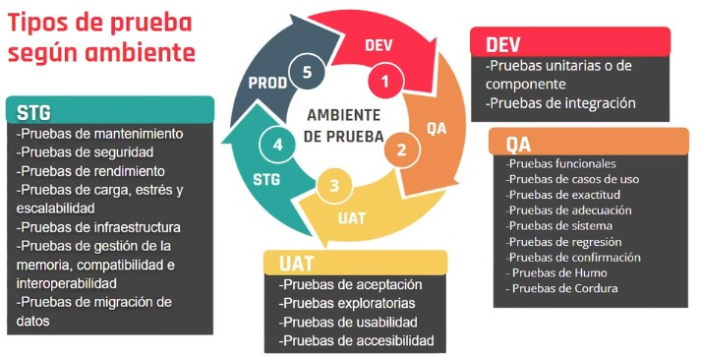

**No desarrollaremos en ambiente de produccion debido a que**:

EN general los probadores no tienen acceso a este ambiente  
en el caso de tener acceso y realizar pruebas  
no se deben realizar acciones que generen datos  
Se corre el riesgo de ingresar datos basura  
Se interfiere en los datos de seguimiento.

**Debugging**

Es depurar un codigo, encontramos, analizamos y removemos las causas de fallos de software.

**Breakpoint**

Un breakpoint es una pausa en nuestro codigo para entender en que estado estan nuestras variables. Donde frenamos el debugg para analizar y sacar concluciones.

Un breakpoint tiene un punto rojo para indicar donde esatblecemos un breakpoint, tiene un numero de linea que indica la posicion en el codigo, y el contenido que es la linea de codigo.

**Diferencias entre testing y debugging**

El testing lo hace QA, el debugging lo hace el desarrollador.

El testing se puede automatizar, el debugging es manual.

El testing encontramos y reportamos los defectos, en el debugging encontramos el problema y lo arreglamos.

**Pruebas de componenetes**

**Tecnicas de prueba de caja blanca**

Tambien conocidas como pruebas estructurales, se basan en la estructura interna del objeto de prueba, es decir, que estan fuertemente ligado al codigo fuente.

Esta tecnica se puede utilizar en todos los niveles de prueba.

Cuando se crea casos de prueba con este tipo de tecnicas es aconsejable utilizar tambien las tecnicas de caja negra como particion de equivalencia y analisis de valores limites. De este modo se conseguiran datos de prueba que maximicen la cobertura de prueba.

**Las siguientes pruebas se realizan con mayor frecuencia en el nivel de prueba de componenete.**

**Prueba y cobertura de sentencia.**

Cuando hablamos de cobertura de sentencia, nos referimos al porcentaje de sentencias ejecutables que han sido practicadas por un juego de pruebas. Se escriben casos de prueba suficientes para que cada sentencia en el programa se ejecute al menos una vez.

* Ejercita las sentencias ejecutables en el codigo.
* Expone codigo que nunca se ejecuta o que se encuentra bajo condiciones imposibles.
* Cuando se logra una cobertura del 100% de sentencia, se asegura que todas las sentencias ejecutables del codigo se han probado al menos una vez, pero no asegura de que se haya probado toda la logica de decision. Por lo tanto, la prueba de sentencia puede proporcionar menos cobertura que la prueba de decision.
* La cobertura se mide como:



**Prueba y cobertura de decisión**

Es aquella prueba en la que se escriben test cases suficientes para que cada decision en el programa se ejecute una vez con resultado verdadero y otra con el falso.

* Ejercita las decisiones en el codigo y prueba el codigo que se ejecuta basado en los resultados de la decision.
* Los casos de prueba siguen los flujos de control que se producen desde un punto de decision.
* En el caso de un IF se necesitan dos casos de prueba como minimo, uno para el valor VERDADERO y otro para el FALSO de la decision.
* En el caso de un case se necesitan casos de prueba para todos los resultados posibles, incluido el por defecto.
* Ayudan a encontrar defectos en el codigo que no fueron practicados por otras pruebas ya que se debenr ecorrer todos los caminos de una decision.
* Cuando se alcanza el 100% de cobertura de decision, se ejecutan todos los resultados de decision. Esto incluye probar el resultado verdadero y tambien el resultado falso, incluso cuando no hay una sentencia falsa explicita.
* Lograr una cobertura del 100% de decision garantiza una cobertura del 100% de sentencia, pero no al reves.
* La cobertura se mide como:



**TDD**

El desarrollo agil exige feedback periodico. Se puede denominar como “desarrollo impulsado por retroalimentacion”. Consiste en trabajar conjuntamente con el cliente y las areas usuarias para interpretar y comunicar correctamente lo que se espera desde el punto de vista del negocio.

Puede que los requisitos del proyecto cambien en cualquier momento. Para lidear con productos alineados ocn los requisitos cambiantes del cliente, necesitamos retroalimentacion constante para evitar distribuir software inutilizable.

TDD (test driven development o desarrollo guiado por pruebas) cobra importancia, dado que esta diseñado para ofrecer tal retroalimentacion desde el momento inicial del proyecto.

TDD consiste en escribir primero las pruebas unitarias, luego el codigo fuente que pasa la prueba satisfactoriamente y, por ultimo, refactorizar el codigo escrito. Asi, su logica siguen el camino inverso al desarrollo tradicional, en el que habitualmente se codifgica y luego se verifica el software.

Este enfoque que TDD propone, mitiga los cuellos de botella criticos que obstruyen la calidad y la entrega del software. Tiene base en la retroalimentacion, correcion de errores y adicion de nuevas funciones, el sistema evoluciona para garantizar que todo funcione según lo esperado. TDD mejora la colaboracion dentro de los equipos, tanto del desarrollo como de control de calidad, asi como con el cliente. Tambien se ahorra timepo, ya que los equipos no necesitan insumir tiempo adicional recreando extensos scripts y suites de prueba.

* El metodo tradicional planea tomar funciones y componentes, analizar sus casos de uso y escribir test cubriendo las distintas alternativas encontradas.
* TDD propone que lo primero que se debe hacer es escribir los tests y luego codificar el software.

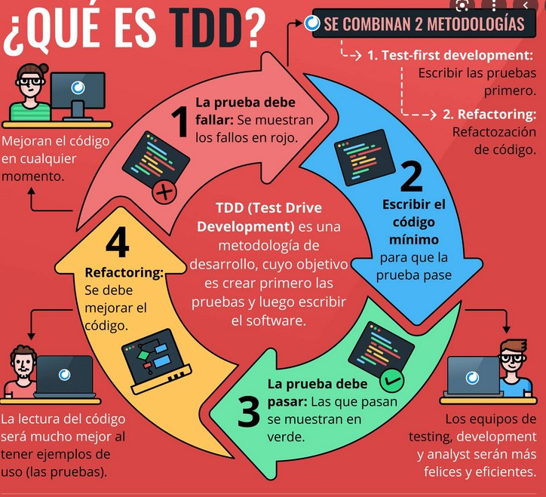

TDD propone pensar y comprender primero el problema en su totalidad, antes de plantear la solución.

* Se gana visibilidad al redactar primero los criterios sobre la totalidad del problema a solucionar. Luego procedemos a escribir el código.
* Facilita la tarea de resolver un problema a la vez (como plantean los marcos ágiles).
* Permite iterar una vez que tenemos un código base funcional.
* Libera la “presión” de escribir un código prolijo y performante al primer intento, dado que se prioriza el funcionamiento adecuado y, luego, nos enfocamos en las mejoras que puedan aplicarse.
* Ayuda a trabajar en la precisión del código necesario (ni más, ni menos que lo que se requiere).

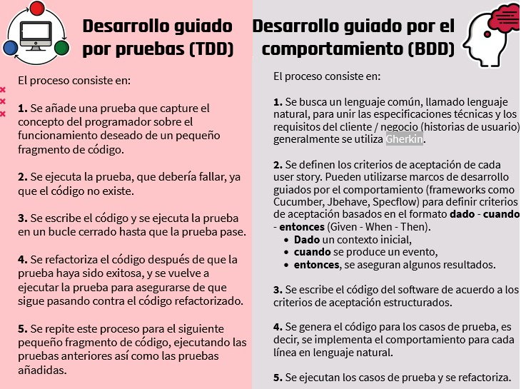

|  |  |
| --- | --- |
| **Desarrollo guiado por pruebas (TDD)** | **Desarrollo guiado por el comportamiento (BDD)** |
| Es un proceso de desarrollo de software donde se desarrolla el codigo guiado por casos de prueba automatizados. | Es un proceso de desarrollo de software que permite al desarrollador concentrarse en probar el código basándose en el comportamiento esperado del software. |
| Las pruebas escritas son principalmente de nivel unitario y se centran en el código, aunque también pueden escribirse pruebas a nivel de integración o de sistema. | Las pruebas escritas son principalmente de nivel de sistema e integración, aunque también se pueden utilizar para escribir pruebas unitarias. |
| Ayuda a los desarrolladores a concentrarse en resultados esperados claramente definidos. | Ayuda al desarrollador o probador a colaborar con otras partes interesadas para definir pruebas precisas centradas en las necesidades del negocio. |
| Existe menor redundancia debido a que las pruebas se automatizan y se utilizan en la integración continua | Existe menor retrabajo debido a que las pruebas suelen ser más fáciles de entender para los demás miembros del equipo y los implicados. |
| Mayor calidad en el código desarrollado. | Mayor calidad en software debido a que todo el equipo puede entender y colaborar en las pruebas. |
| Productividad productividad debido a que hay un menor tiempo de debugging. Menor comunicación debido a que para entender las pruebas se necesita conocer un lenguaje técnico. | Mayor productividad debido a que los casos de prueba se pueden compartir con todas las partes interesadas y los frameworks utilizados generan métricas en forma automática. Mejora la confianza entre los miembros del equipo. Mayor retroalimentación con el cliente. |

Proceso de BDD

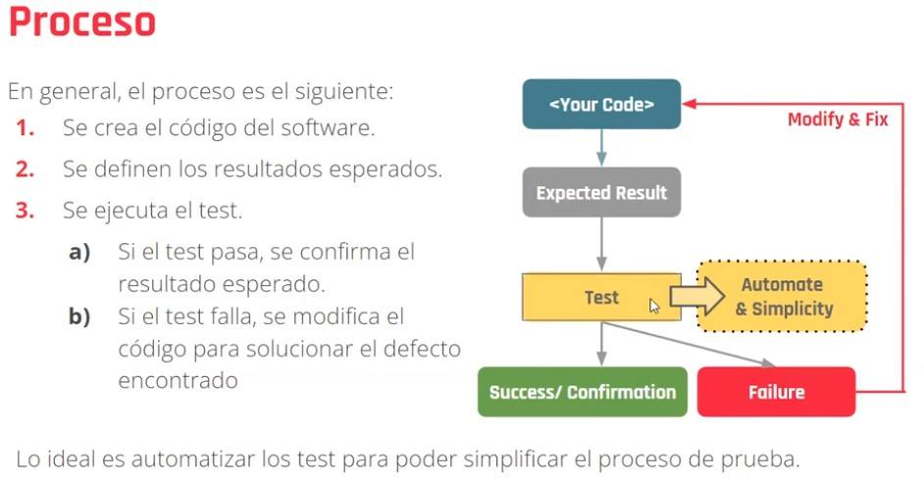

Proceso TDD

En el proceso tdd, los test estan en la primera linea, no el codigo.

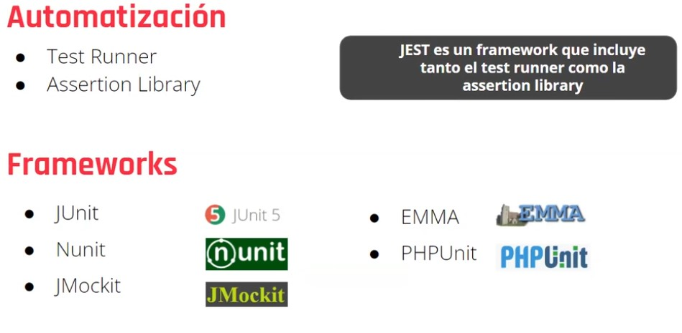

**BackEnd testing**

Nos garantiza que los datos contenidos en la base de datos de una aplicación y su estructura satisfagan los requisitos del proyecto.

**Api testing**

Estas pruebas consisten en hacer peticiones HTTP (GET, POST, PUT, DELETE) y luego verificar la respuesta.

Se utiliza POSTMAN

**Debug:**

Llamamos depurar o debuggear al proceso de encontrar, analizar y remover las causas de fallos en el software. Se realiza la ejecucion paso a paso de cada instrucción del programa para analizar las variables y sus valores.

Se invierte mucho tiempo en encontrar y depurar estos errores. Pueden ser leves o graves.

**Tipos:**

* **Deporacion por fuerza bruta:** se invocan señales en tiempo de ejecucion y se carga el programa con instrucciones de salida, entonces en algun lugar del codigo donde se produce el error se espera encontrar una pista que pueda conducir a la causa del error.
* Esto significa a fines practico ir dejando pequeños mensajes como un console.log a lo largo del codigo y vamos comparando esos log con lo que esperariamos en la salida, de esta manera podriamos hasta hacer un analisis un poco mas detallado de lo que continen nuestra variables para entender que esta suciediendo.
* **Backtracking:** Es un enfoque de depuracion muy comun usado en pequeños programas, empezando en el sitio donde se descubrio un sintoma y se recorre manualmente hacia atrás el codigo fuente hasta llegar a la causa. Si aumenta el numero de lineas, el camino hacia atrás se hace tan grande que es inmanejable.
* **Eliminacion de causas:** los datos relacionados con el error se usan para ahislar la causa posible, tratando de elaborar una hipotesis de la causas. Se utilizan los datos mencionados para validar dicha hipotesis.

Todas estas herramientas se complementan con las herramientas de depuracion.

Los IDE proporcionan la manera de capturar errores tipicos especificos del lenguaje como caracteres de final de linea, variables indefinidas, entre otros problemas, sin requerir compilacion. Cuentan con compiladores con depuracion, ayudas dinamicas para la depuracion, Generadores automaticos de casos de pruebas y Herramientas de correlacion de referencias cruzadas.

Sin embargo, esto no es reemplazo de una evaluacion cuidadosa basada en un modelo del diseño y un codigo fuente claro.

**Breakpoint**

Es un punto de interrupcion en nuestro codigo para detener la ejecucion del programa en lineas especificas ya analizar la situacion del mismo, revisando por ejemplo el estado de las variables o de la pila de llamadas en ese momento.

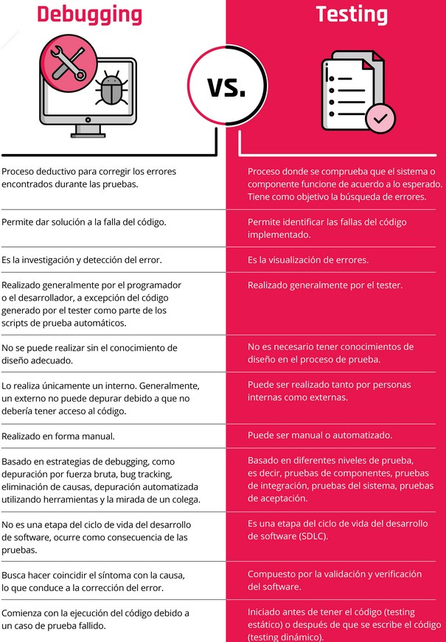

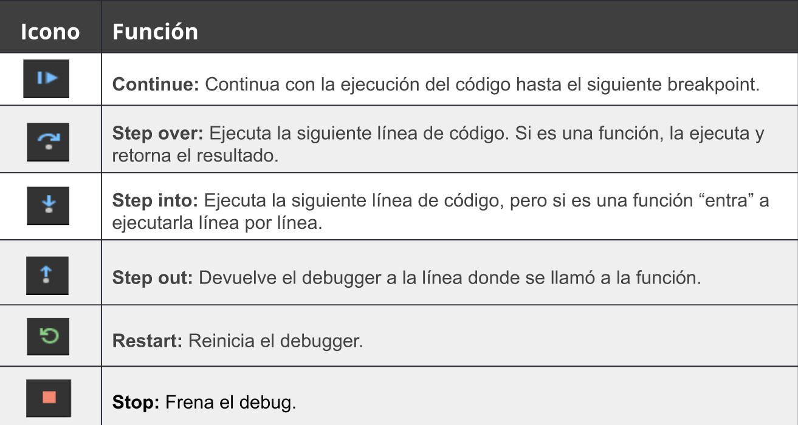

**Prueba de componente**

La prueba de componente o prueba unitaria es la prueba delos componentes individuales de software. Pequeños test creados especificamente para cubrir todos los requisitos del codigo y verificar sus resultados. Para generar estos test se utilizan tecnicas de caja blanca.

Las pruebas unitarias son generalmente automatizadas escritas y ejectuadas por desarrolladores de software para garantizar una seccion de una aplicación, conocida como la “unidad”, cumpla con su diseño y se comporte según lo previsto.

El proceso de creacion de estos unit test consta de tres partes:

1. **Acuerdo o critero de aceptacion;** donde se definen los requisitos que debe cumplir el codigo principal.
2. Escritura del test: el proceso de creacion, donde se acumulan losnresultados a analizar.
3. Confirmacion: se considera el momento en que comprobamos si los resultados agrupados son correctos o incorrectos. Dependiendo del resultado, se valida y continua, o se repara, de forma que el error desaparezca (debug).

**¿Que es una “unidad”?**

Una unidad puede ser casi cualquier parte del código que queremos que sea: una línea de código, un método o una clase. En general, cuanto más pequeño, mejor. Las pruebas más pequeñas brindan una vista mucho más granular de cómo se está desempeñando el código. También existe el aspecto práctico de que cuando se prueban unidades muy pequeñas, se pueden ejecutar rápidamente.

**Framework para pruebas unitarias**

Es una herramienta que proporciona un entorno para la prueba de unidades o componentes en el que un componente se puede probar de forma aislada o con adecuados stubs y drivers. También proporciona otro soporte para el desarrollador, como la capacidad de depuración.

**Desarrollo guiado por pruebas (TDD)**

El desarrollo guiado por pruebas es una forma de desarrollar software donde se desarrollan los casos de prueba, generalmente automatizados, antes de que se desarrolle el software para ejecutar esos casos de prueba.

El desarrollo guiado por pruebas es altamente iterativo y se basa en ciclos de desarrollo de casos de prueba automatizados, luego se construyen e integran pequeños fragmentos de código, a continuación, se ejecuta la prueba de componente, se corrige cualquier cuestión y se refactoriza el código. Este proceso continúa hasta que el componente ha sido completamente construido y ha pasado toda la prueba de componente.

Aunque **TDD** o **BDD** parecen muy similares, la principal diferencia entre ambas está en el alcance. **TDD** es una práctica de desarrollo, enfocada en cómo escribir el código y cómo debería funcionar. Mientras que **BDD** es un enfoque de equipo que hace hincapié en por qué debes escribir ese código y cómo se debería comportar

**Generalidades**

La prueba de componenete, a menudo, se realiza de forma aislada del resto del sistema, dependiendo del modelo de ciclo de vida de desarrollo de software y del sistema, lo que puede requerir objetos simulados, virtualizacion de servicios, arneses, stubs y controladores.

Este tipo de pruebas puede cubrir:

1. La funcionalidad: por ejemplo, la exactitud de los calculos.
2. Las caracteristicas no funcionales: por ejemplo, la busqueda de fugas de memoria
3. Las propiedades estructurales: por ejemplo, pruebas de decision.

**Hablando de cobertura**

Hablamos de calidad en el codigo de software, a eso nos referimos, a nivel de caja blanca si estamos trabajando con Jest, tenemos dos tipos de coberturas, las cuales se basan en el flujo de control.

**Cobertura de sentencia:** cantidad de lineas que esta leyendo mi test, que pasaran correctamente y que a su vez generen un resultado de calidad. Cobertura es un cociente, es un porcentaje que queremos tienda a ser un 100%, pero es imposible llegar a 100% facilmente, el porcentaje idonio para tener una buena cobertura depende del proyecto, pero se estilan valores entre 70-80%.

Centrado en la coberturas de sentencias del codigo: ¿Qué casos de prueba son necesarios con el objeto de ejecutar todas o un % de las sentencias de un codigo existente?

Las sentencias estan representadas por nodos, el flujo de control esta representado por flechas.

La cobertura de sentencias -> Cs

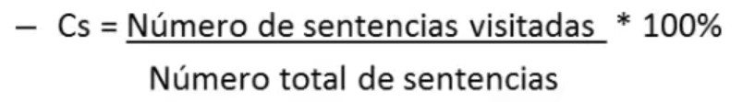

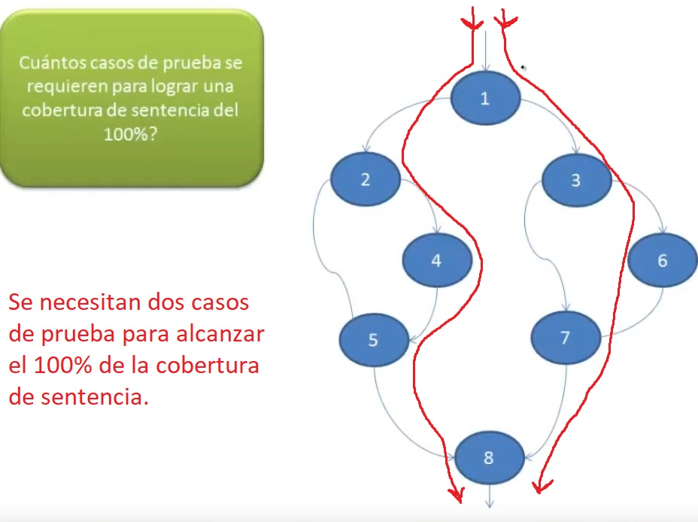

El objetivo es escribir el menor numero de casos de pruebas para cubrir la totalidad de los nodos. Es decir visitar todos los nodos al menos una vez.

**Cobertura de decisión:** Aquella cobertura que me indica que recorrimos todas las lineas dentro de una estructura de if, por ejemplo camino verdadero, camino falso. De esta manera cubrimos todos los caminos posibles dentro de esa estructura de IF.

Si tenemos un 100% de cobertura de decisión, nuestro porcentaje de cobertura de sentencia daria el 100%.

A nivel de decisión testeamos el 100% de mis lineas, garantizando un 100% de sentencia. Lo cual al reves no es estrictamente igual, podriamos tener cobertura de sentencia del 100% pero no 100% de decisión.

En vez de concentrarse en los nodos o las sentencias, se centra en todas las aristas del diagrama de flujo de control y deben ser visitadas por lo menos una vez. Esta basada en el flujo de control.

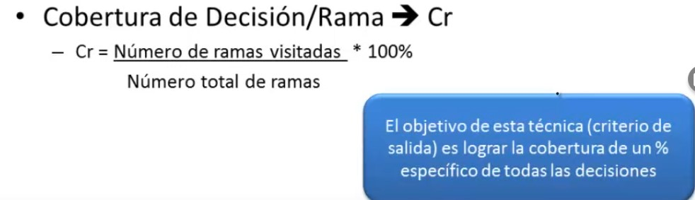

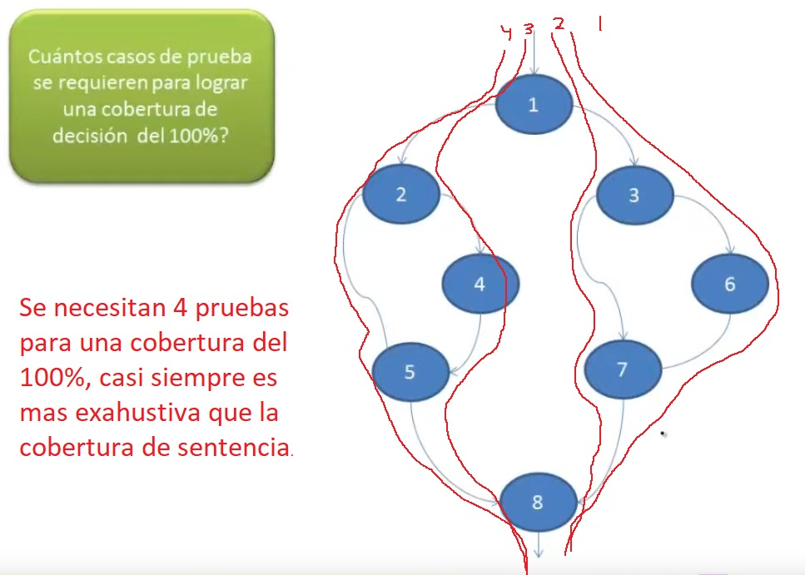

**Primer kahoot**

1. Cuales son los niveles de prueba?  
   Componente-integracion-sistema-aceptacion.
2. Uno de los objetivos de la prueba de aceptacion es establecer confianza en la calidad del sistema en su conjunto.  
   Verdadero.
3. La prueba no funcional observa el comportamiento del software.  
   Falso
4. Un caso de uso es la base de prueba para las pruebas de sistema.  
   Verdadero.
5. Una de las bases de prueba para las pruebas de componente es el codigo.  
   Verdadero
6. La prueba funcional prueba “que tan bien” se comporta el sistema.

**Segundo kahoot**

1. ¿Que es una tecnica de prueba?  
   Una guia, Como vamos a trabajar las pruebas, Un modelo para entregar software de calidad.
2. Particion de equivalencia es una tecnica de…  
   Caja Negra.
3. Analisis de valores limites es una tecnica de caja blanca  
   Falso.
4. Pruebas basadas en comprobacion es una tecnica de Caja Blanca  
   Falso.
5. ¿A que clasificacion responden las pruebas basadas en listas de comprobacion.  
   Basadas en la experiencia.

**Ejercicio PG**

¿Por qué es necesario aplicar tecnicas de pruebas para el diseño de software?

Nos enfocamos en como vamos a trabajar las pruebas de software. Posteriormente revisarlas, analizarlas, diseñarlas, implementarlas y ejecutarloas para nuestro software bajo alcance.

¿Cuál es la diferencia entre pruebas de caja negra y de caja blanca?

Las tecnicas de caja negra no tarbajan con el codigo, pero si desde la interfaz de usuario, mientras que las tecnicas de caja blanca si trabajan con la revision del codigo y su ejecucion bajo diferentes instancias.

¿Qué relacion existe entre la particion de equivalencia y el analisis de valores limites?  
Ambas definen las clases validas e invalidas, ambas son de caja negra.  
Mientras particiond e equivalencia acepta cualquier valor de datos, mientras uqe valores limites acepta valores numericos detallados.

Explique brevemente el significado de una clase de equivalencia nov alida.  
Son aquellas clases que el software estara rechazando, es decir, no aceptando como tales.

¿Por qué es necesario aplicar tecnicas de prueba par el diseño de las mismas?

Nos enfocamos en como vamos a trabajar las pruebas de software, posteriormente revisarlas, analizarlas., diseñarlas, implementarlas y ejecutarlas para nuestro software bajo alcance.

**Automatizacion de la prueba**

¿Por qué vamos a automatizar una prueba?

Ganamos tiempo durante la ejecucion de la prueba

Eliminar o minimizar el error humano

Reduccion en el costo de ejecucion a largo plazo

Hay pruebas que se pueden ejecutar automaticamente, pero no manualmente. Donde no se pueda mas manualmente, lo automatizamos.

¿Qué podemos automatizar?

Pruebas de api, pruebas unitaras, pruebas de performance pasando por pruebas de UI

Se pueden automatizar muchas cosas grabando macros, invirtiendo tiempo al inicio.

El ojo del ser humano siempre tiene que estar dando vueltas.

Enfocamos nuestra energia en pruebas de interfaz grafica.

Cuando pensamos en automatizar no hablamos de grandes scripts, hablamos de atomizar e ir testeando pequeñas partes.

Ventajas

pruebas complejas

Ahorra tiempo

Las pruebas estan menos sujetas a errores del tester.

Desventajas

Necesidad de conocimiento tecnico para realizarse

Mantenimiento continuo

Existen criterios de calidad que no pueden ser automatizados.